

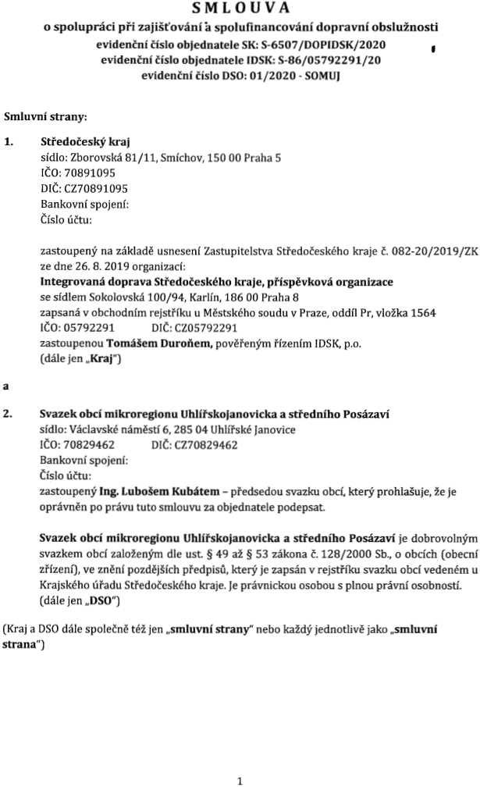
\055 QQ*
051 QQ.
s'
:K-
ø*
7 \„Čz0
O*o
010/
Il'

S M L O UVA
0 spolupráci při zajišťování a spolufinancování dopravní obslužnosti
- evidenční číslo objednatele SK: s-6507/DopIDsK/2020 - '
evidenční číslo objednatele IDSK= $-86/05792291/20
I
evidenční číslo DSO: 01/2020 - SOMUI

Smluvní strany:
1. Středočeský kraj
sídlo: Zborovská 81/11, Smíchov, 150 00 Praha 5
IČO:70891095
DIČ: CZ70891095
Bankovní spojení:
Číslo účtu:

zastoupený na základě usnesení Zastupitelstva Středočeského kraje č. 082-20/2019/ZK ze dne 26. 8. 2019 organizací:
Integılovaná doprava Středočeského kraje, příspěvková organizace
I
I
se sídlem Sokolovská 100/94, Karlín, 186 00 Praha 8
zapsaná V obchodním rejstříku u Městského soudu V Praze, oddíl Pr, vložka 1564
IČO: 05792291 DIČ: CZ05792291
zastoupenou Tomášem Duroňem, pověřeným řízením IDSK, p.o.
(dále jen ,,Kraj")
I

a
2. Svazek obcí mikroregionu Uhlířskojanovicka a středního Posázaví
sídlo: Václavské náměstí 6, 285 04 Uhlířské Ianovice
IČO: 70829462 DIČ: CZ70829462
Bankovní spojení:
Číslo účtu:
zastoupený Ing. Lubošem Kubátem - předsedou svazku obcí, který prohlašuje, že je
oprávněn po právu tuto smlouvu za objednatele podepsat.

Svazek obcí mikroregionu Uhlířskojanovicka a středního Posázaví je dobrovolným
svazkem obcí založeným dle st. § 49 až § 53 zákona č. 128/2000 Sb., O obcích. [obecní
zřízení), ve znění pozdějších předpisů, který je zapsán V rejstříku svazku obcí vedeném u
Krajského úřadu Středočeského kraje. je právnickou osobou S plnou právní osobností.
(dále jen „ "]
DSO
(Kraj a DSO dále společně též jen ,,smluvní strany" nebo každý jednotlivě jako IIsmluvní
strana
"J

1


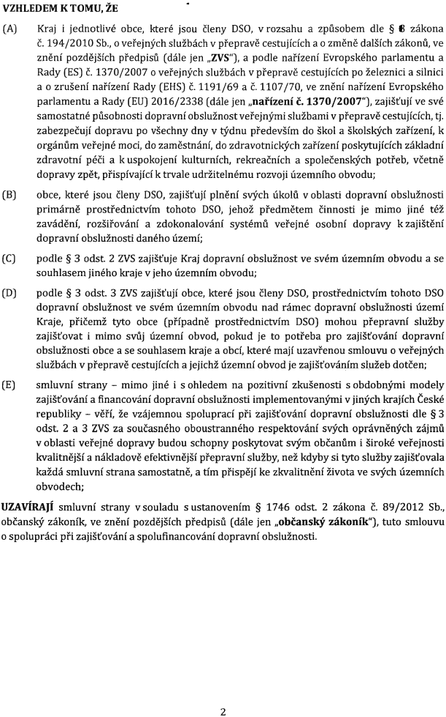
VZHLEDEM K TOMU, ŽE
[A] Kraj i jednotlivé obce, které jsou členy DSO, V rozsahu a způsobem dle § B zákona
Č. 194/2010 Sb., O veřejných službách V přepravě cestujících a o změně dalších zákonů, ve
znění pozdějších předpisů (dále jen ,,ZVS"), a podle nařízení Evropského parlamentu
Rady (ES) č. 1370/2007 o veřejných službách V přepravě cestujících po železnici a silnici
a O zrušení nařízení Rady (EHS) č. 1191/69 a č. 1107/70, ve znění nařízení Evropského
parlamentu a Rady (EU) 2016/2338 (dále jen ,,nařízení č. 1370/200'7"], zajišťují ve své
samostatné působnosti dopravní obslužnost veřejnými službami V přepravě cestujících, tj.
zabezpečují dopravu po všechny dny V týdnu především do škol a školských zařízení, k
orgánům veřejné mocí, do zaměstnání, do zdravotnických zařízení poskytujících základní
zdravotní péči a k uspokojení kulturních, rekreačních a společenských potřeb, včetně
dopravy zpět, přispívající k trvale udržitelnému rozvoji územního obvodu;
II
[BJ obce, které jsou členy DSO, zajišt'ují plnění svých úkolů V oblasti dopravní obslužnosti
primárně prostřednictvím tohoto DSO, jehož předmětem činnosti je mimo jiné též
zavádění, rozšiřování a zdokonalování systémů veřejné osobní dopravy k zajištění
dopravní obslužnosti daného území;
(CJ
podle § 3 odst. 2 ZVS zajišt'uje Kraj dopravní obslužnost ve svém územním obvodu a se souhlasem jiného kraje v jeho územním obvodu;

[DJ

(E)

podle § 3 odst. 3 ZVS zajišťují obce, které jsou členy DSO, prostřednictvím tohoto DSO dopravní obslužnost ve svém územním obvodu nad rámec dopravní obslužnosti území Kraje, přičemž tyto obce [případně prostřednictvím DSO) mohou přepravní služby zajišťovat i mimo svůj územní obvod, pokud je to potřeba pro zajišťování dopravní obslužnosti obce a se souhlasem kraje a obcí, které mají uzavřenou smlouvu o veřejných službách V přepravě cestujících a jejichž územní obvod je zajišťováním služeb dotčen;
I
1
I
I
I
smluvní strany - mimo jiné i S ohledem na pozitivní zkušenosti S obdobnými modely zajišťování a financování dopravní obslužnosti implementovanými v jiných kIlajích České republiky - věří, že vzájemnou spoluprací při Zajišťování dopravní obslužnosti dle § 3 odst. 2 a 3 ZVS za současného oboustranného respektování svých oprávněných zájmů v oblasti veřejné dopravy budou schopny poskytovat svým občanům i široké veřejnosti kvalitnější a nákladově efektivnější přepravní služby, než kdyby si tyto služby zajišt'ovala
každá smluvní strana samostatně, a tím přispějí ke zkvalitnění života ve svých územních obvodech;
UZAVÍRAIÍ smluvní strany v souladu s ustanovením § 1746 odst. 2 zákona č. 89/2012 Sb., občanský zákoník, ve znění pozdějších předpisů [dále jen ııobčanský zákoník"), tuto smlouvu O spolupráci při zajišťování a spolufinancování dopravní obslužnosti.

2

l
I
Í

II
I
I


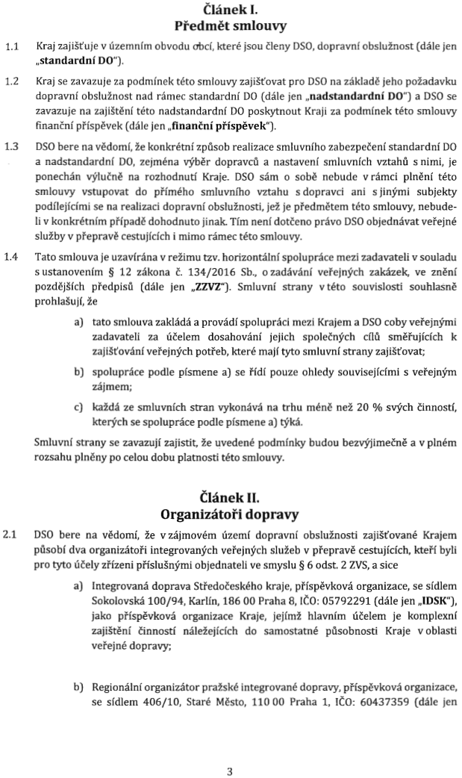

1.1

1.2

Článek I.
Předmět smlouvy
Kraj zajišťuje V územním obvodu obcí, které jsou členy DSO, dopravní obslužnost (dále jen ııstandardní D0").
I
Kraj se zavazuje za podmínek této smlouvy zajišťovat pro DSO na základě jeho požadavku dopravní obslužnost nad rámec standardní DO (dále jen Unadstandardní DO") a DSO se zavazuje na zajištění této nadstandardní DO poskytnout Kraji za podmínek této smlouvy finanční příspěvek (dále jen IIﬁnanční příspěvek").

I
1.3 DSO bere na vědomí, že konkrétní způsob realizace smluvního zabezpečení standardní DO
a nadstandardní DO, zejména výběr dopravců a nastavení smluvních vztahů S nimi, je
ponechán výlučně na rozhodnutí Kraje. DSO sám o sobě nebude vrámci plnění této
smlouvy vstupovat do přímého smluvního vztahu S dopravci ani S jinými subjekty
podílejícími se na realizaci dopravní obslužnosti, jež je předmětem této smlouvy, nebude-
li V konkrétním případě dohodnuto jinak. Tím není dotčeno právo DSO objednávat veřejné
služby V přepravě cestujících i mimo rámec této smlouvy.
1.4 Tato smlouva je uzavírána V režimu tzv. horizontální spolupráce mezi zadavateli V souladu
s ustanovením § 12 zákona Č. 134/2016 Sb., ozadávání veřejných zakázek, ve znění
pozdějších předpisů (dále jen IlZZVZ"). Smluvní strany v této souvislosti souhlasně
prohlašují, že
a) tato smlouva zakládá a provádí spolupráci mezi Krajem a DSO coby veřejnými
zadavateli za účelem dosahování jejich společných cílů směřujících k
zajišťování veřejných potřeb, které mají tyto smluvní strany zajišťovat;
b) spolupráce podle písmene a) se řídí pouze ohledy souvisejícími S veřejným
zájmem;
c] každá ze smluvních stran vykonává na trhu méně než 20 % svých činností,
kterých se spolupráce podle písmene a) týká.
Smluvní strany se zavazují zajistit, že uvedené podmínky budou bezvýjimečně a V plném
rozsahu plněny po celou dobu platnosti této smlouvy.

Článek II.
Organizátoři dopravy
I
2.1 DSO bere na vědomí, že V zájmovém území dopravní obslužnosti zajišťované Krajem působí dva organizátoři integrovaných veřejných služeb V přepravě cestujících, kteří byli
účely zřízení příslušnými objednateli ve smyslu § 6 odst. 2 ZVS, a sice
pro tyto
a) Integrovaná doprava Středočeského kraje, příspěvková organizace, se sídlem
Sokolovská 100/94, Karlín, 186 00 Praha 8, IČO: 05792291 (dále jen ,,IDSK"),
jako příspěvková organizace Kraje, jejímž hlavním účelem je komplexní
zajištění činností náležejících do samostatné působnosti Kraje v oblasti
veřejné dopravy;

b) Regionální organizátor pražské integrované dopravy, příspěvková organizace, se sídlem 406/10, Staré Město, 110 00 Praha 1, IČO; 60437359 (dále jen

3


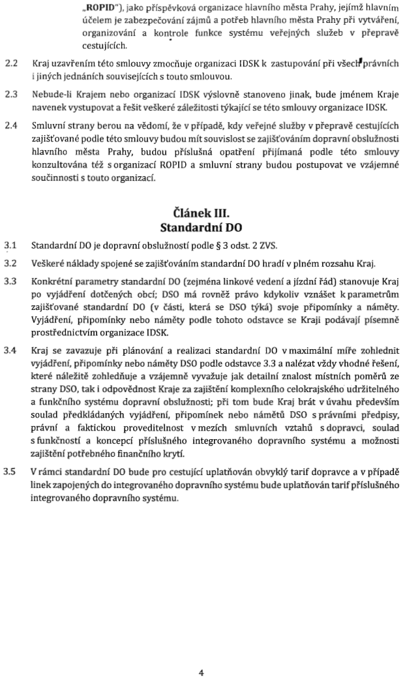

2.2

2.3

2.4

3.1 3.2 3.3

ROPID"), jako příspěvková organizace hlavního města Prahy, jejímž hlavním
účelem je zabezpečování zájmů a potřeb hlavního města Prahy při vytváření
organizování a kontrole funkce systému veřejných služeb V preprave
cestujících. •
Kraj uzavřením této smlouvy zmocňuje organizaci IDSK k zastupování při všecłfprávních
i jiných jednáních souvisejících S touto smlouvou.
Nebude-li Krajem nebo organizací IDSK výslovně stanoveno jinak, bude jménem Kraje navenek vystupovat a řešit veškeré záležitosti týkající se této smlouvy organizace IDSK
Smluvní strany berou na vědomí, že V případě, kdy veřejné služby V přepravě cestujících zajišťované podle této smlouvy budou mít souvislost se zajišt'ováním dopravní obslužnosti hlavního města Prahy, budou příslušná opatření přijímaná podle této smlouvy konzultována též S organizací ROPID a smluvní strany budou postupovat ve vzájemné součinnosti S touto organizací.

Článek III.
Standardní DO
Standardní DO je dopravní obslužností podle § 3 odst. 2 ZVS.
Veškeré náklady spojené se zajišt'ováním standardní DO hradí V plném rozsahu Kraj.
Konkrétní parametry standardní DO (zejména linkové vedení a jízdní řád) stanovuje Kraj po vyjádření dotčených obcí; DSO má rovněž právo kdykoliv vznášet k parametrům zajišťované standardní DO (v části, která se DSO týká) svoje připomínky a náměty. Vyjádření, připomínky nebo náměty podle tohoto odstavce se Kraji podávají písemně prostřednictvím organizace IDSK.
Kraj se zavazuje při plánování a realizaci standardní DO v maximální míře zohlednit
vyjádření, připomínky nebo náměty DSO podle odstavce 3.3 a nalézat vždy vhodné řešení,
které náležitě zohledňuje a vzájemně vyvažuje jak detailní znalost místních poměrů ze
strany DSO, tak odpovědnost Kraje za zajištění komplexního celokrajskéhoı Udržitelného
a funkčního systému dopravní obslužnosti; při tom bude Kraj brát v úvahu především
soulad předkládaných vyjádření, připomínek nebo námětů DSO správními předpisy,
právní a faktickou proveditelnost vmezích smluvních vztahů S dopravci, soulad
3.4
funkčností a koncepcí příslušného integrovaného dopravního systému a možnosti
zajištění potřebného ﬁnančního krytí.
3.5 Vranci standardní DO bude pro cestující uplatňován obvyklý tarif dopravce a v případě
linek zapojených do integrovaného dopravního systému bude uplatňován tarif příslušného
integrovaného dopravního systému.

4


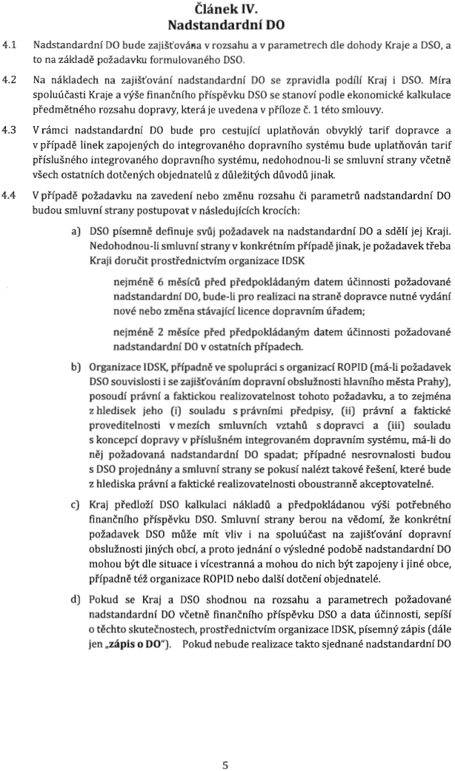

4.2

Článek IV.
Nadstandardní DO
Nadstandardní DO bude zajišťována V rozsahu a V parametrech dle dohody Kraje a DSO, a to na základě požadavku formulovaného DSO.
I
Na nákladech na zajišťování nadstandardní DO se zpravidla podílí Kraj i DSO. Míra spoluúčasti Kraje a výše finančního příspěvku DSO se stanoví podle ekonomické kalkulace předmětného rozsahu dopravy, která je uvedena V příloze Č. 1 této smlouvy.

ì
4.3 V rámci nadstandardní DO bude pro cestující uplatňován obvyklý tarif dopravce a
V případě linek zapojených do integrovaného dopravního systému bude uplatňován tarif
příslušného integrovaného dopravního systému, nedohodnu-li se smluvní strany včetně
všech ostatních dotčených objednatelů Z důležitých důvodů jinak.
ì
l
4.4 V případě požadavku na zavedení nebo změnu rozsahu či parametrů nadstandardní DO l
budou smluvní strany postupovat V následujících krocích:
a) DSO písemně definuje svůj požadavek na nadstandardní DO a sdělí jej Kraji.
Nedohodnou-Ii smluvní stranyv konkrétním případě jinak, je požadavek třeba
Kraji doručit prostřednictvím organizace IDSK
nejméně 6 měsíců před předpokládaným datem účinnosti požadované
nadstandardní DO, bude-li pro realizaci na straně dopravce nutné vydání
nové nebo změna stávající licence dopravním úřadem;
nejméně 2 měsíce před předpokládaným datem účinnosti požadované
nadstandardní DO V ostatních případech.
b) Organizace IDSK, případně ve spolupráci S organizací ROPID (má-li požadavek
DSO souvislosti i se zajišťováním dopravní obslužnosti hlavního města Prahy),
posoudí právní a faktickou realizovatelnost tohoto požadavku, a to zejména
Z hledisek jeho (Í) souladu S právními předpisy, (ii) právní a faktické
proveditelnosti V mezích smluvních vztahů s dopravci a (iii) souladu
s koncepcí dopravy v příslušném integrovaném dopravním systému, má-li do
něj požadovaná nadstandardní DO spadat; případné nesrovnalosti budou
s DSO projednány a smluvní strany se pokusí nalézt takové řešení, které bude
Z hlediska právní a faktické realizovatelnosti oboustranně akceptovatelné.
I
I
C) Kraj předloží DSO kalkulaci nákladů a předpokládanou výši potřebného
ﬁnančního příspěvku DSO. Smluvní strany berou na vědomí, že konkrétní
požadavek DSO může mít 'Vliv i na spoluúčast na zajišťování dopravní
obslužnosti jiných obcí, a proto jednání O výsledné podobě nadstandardní DO
mohou být dle situace i vícestranná a mohou do nich být zapojeny i jiné obce,
případně též organizace ROPID nebo další dotčení objednatelé.
I
d) Pokud se Kraj a DSO shodnou na rozsahu a parametrech požadované
nadstandardní DO včetně ﬁnančního příspěvku DSO a data účinnosti, sepíší
l
O těchto skutečnostech, prostřednictvím organizace IDSK, písemný zápis (dále
jen ,,zápis O D0"). Pokud nebude realizace takto sjednané nadstandardní DO

I
I

I

I
I
5


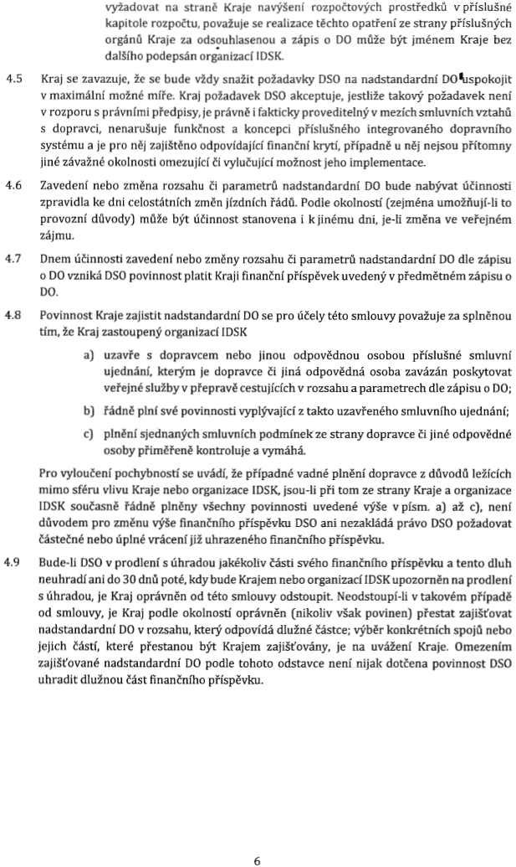

4.5

4.6

4.7

4.8

4.9

vyžadovat na straně Kraje navýšení rozpočtových prostředků v příslušné kapitole rozpočtu, považuje se realizace těchto opatření ze strany příslušných orgánů Kraje za odsouhlasenou a zápis O DO může být jménem Kraje bez dalšího podepsán organizací IDSK.
Kraj se zavazuje, že se bude vždy snažit požadavky DSO na nadstandardní DO spokojit V maximální možné míře; Kraj požadavek DSO akceptuje, jestliže takový požadavek není V rozporu S právními předpisy, je právně i fakticky proveditelný v mezích smluvních vztahů S dopravci, nenarušuje funkčnost a koncepci příslušného integrovaného dopravního systému a je pro něj zajištěno odpovídající finanční krytí, případně u něj nejsou přítomny jiné závažné okolnosti omezující či vylučující možnost jeho implementace.
'u
Zavedení nebo změna rozsahu či parametrů nadstandardní DO bude nabývat účinnosti zpravidla ke dni celostátních změn jízdních řádů. Podle okolností (zejména umožňují-li to provozní důvody) může být účinnost stanovena i k jinému dni, je-li změna ve veřejném zájmu.
Dnem účinnosti zavedení nebo změny rozsahu či parametrů nadstandardní DO dle zápisu O DO vzniká DSO povinnost platit Kraji ﬁnanční příspěvek uvedený V předmětném zápisu O DO.
Povinnost Kraje zajistit nadstandardní DO se pro účely této smlouvy považuje za splněnou tím, že Kraj zastoupený organizací [DSK
a] uzavře S dopravcem nebo jinou odpovědnou osobou příslušné smluvní
ujednání, kterým je dopravce či jiná odpovědná osoba zavázán poskytovat
veřejné služby V přepravě cestujících V rozsahu a parametrech dle zápisu o DO;
b) řádně plní své povinnosti vyplývající Z takto uzavřeného smluvního ujednání;
C)
plnění sjednaných smluvních podmínek ze strany dopravce či jiné odpovědné osoby přiměřeně kontroluje a vymáhá.

Pro vyloučení pochybností se uvádí, že případné vadné plnění dopravce Z důvodů ležících mimo sféru vlivu Kraje nebo organizace IDSK, jsou-li při tom ze strany Kraje a organizace IDSK současně řádně plněny všechny povinnosti uvedené výše v písm. a) až c), není důvodem pro změnu výše ﬁnančního příspěvku DSO ani nezakládá právo DSO požadovat částečné nebo úplné vrácení j.iž uhrazeného ﬁnančního příspěvku.
Bude-li DSO v prodlení s úhradou jakékoliv části svého finančního příspěvku a tento dluh neuhradí ani do 30 dnů poté, kdy bude Krajem nebo organizací IDSK upozorněn na prodlení S úhradou, je Kraj oprávněn od této smlouvy odstoupit. Neodstoupí-li V takovém případě od smlouvy, je Kraj podle okolností oprávněn (nikoliv však povinen) přestat zajišťovat nadstandardní DO V rozsahu, který odpovídá dlužné částce; výběr konkrétních spojů nebo jejich částí, které přestanou být Krajem zajišťovány, je na uvážení Kraje. Omezením zajišťované nadstandardní DO podle tohoto odstavce není nijak dotčena povinnost DSO uhradit dlužnou část ﬁnančního příspěvku.

6

l

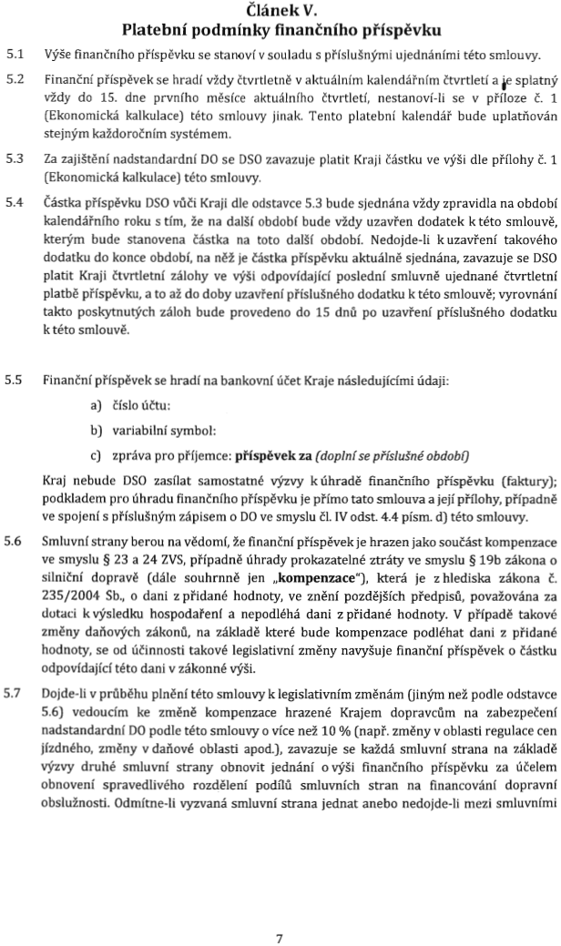

5.3

5.4

Článek v.
Platební podmínky finančního příspěvku
Výše ﬁnančního příspěvku se stanoví V souladu S příslušnými ujednáními této smlouvy.
Finanční příspěvek se hradí vždy čtvrtletně v aktuálním kalendářním čtvrtletí a e splatný vždy do 15. dne prvního měsíce aktuálního čtvrtletí, nestanoví-li se v příloze č. 1 (Ekonomická kalkulace) této smlouvy jinak. Tento platební kalendář bude uplatňován stejným každoročním systémem.
Za zajištění nadstandardní DO se DSO zavazuje platit Kraji částku ve výši dle přílohy č. 1 [Ekonomická kalkulace] této smlouvy.
Částka příspěvku DSO vůči Kraji dle odstavce 5.3 bude sjednána vždy zpravidla na období kalendářního roku s tím, že na další období bude vždy uzavřen dodatek ktéto smlouvě, kterým bude stanovena částka na toto další období. Nedojde-li k uzavření takového dodatku do konce období, na něž je Částka příspěvku aktuálně sjednána, zavazuje se DSO platit Kraji čtvrtletní zálohy ve výši odpovídající poslední smluvně ujednané čtvrtletní platbě příspěvku, a to až do doby uzavření příslušného dodatku k této smlouvě; vyrovnání takto poskytnutých záloh bude provedeno do 15 dnů po uzavření příslušného dodatku k této smlouvě.

5.5 Finanční příspěvek se hradí na bankovní účet Kraje následujícími údaji:
3) číslo účtu:
b) variabilní symbol:
C]

zpráva pro příjemce: příspěvek za (dopíníse příslušné obdoba
Kraj nebude DSO zasílat samostatné výzvy k úhradě ﬁnančního příspěvku (faktury); podkladem pro úhradu ﬁnančního příspěvku je přímo tato smlouva a její přílohy, případně ve spojení S příslušným zápisem o DO ve smyslu čl. IV odst. 4.4 písm. d) této smlouvy.
5.6

Smluvní strany berou na vědomí, že finanční příspěvek je hrazen jako součást kompenzace ve smyslu § 23 a 24 ZVS, případně úhrady prokazatelně ztráty ve smyslu § 19b zákona O silničhí dopravě [dále souhrnně jen ,,kompenzace"), která je Z hlediska zákona č. 235/2004 Sb., O dani z přidané hodnoty, ve znění pozdějších předpisů, považována za dotaci k výsledku hospodaření a nepodléhá dani z přidané hodnoty. V případě takové změny daňových zákonů, na základě které bude kompenzace podléhat dani z přidané hodnoty, se od účinnosti takové legislativní změny navyšuje finanční příspěvek O částku odpovídající této dani V zákonné výši.
5.7 Dojde-li V průběhu plnění této smlouvy k legislativním změnám (jiným než podle odstavce
5.6) vedoucím ke změně kompenzace hrazené Krajem dopravcům na zabezpečení
nadstandardní DO podle této smlouvy O více než 10 % (např. změny v oblasti regulace cen
jízdného, změny V daňové oblasti apod.), zavazuje se každá smluvní strana na základě
výzvy druhé smluvní strany obnovit jednání o výši finančního příspěvku za účelem
obnovení spravedlivého rozdělení podﬂů smluvních stran na financování dopravní
obslužnosti. Odmítne-li vyzvaná smluvní strana jednat anebo nedojde-li mezi smluvními
I
I

7

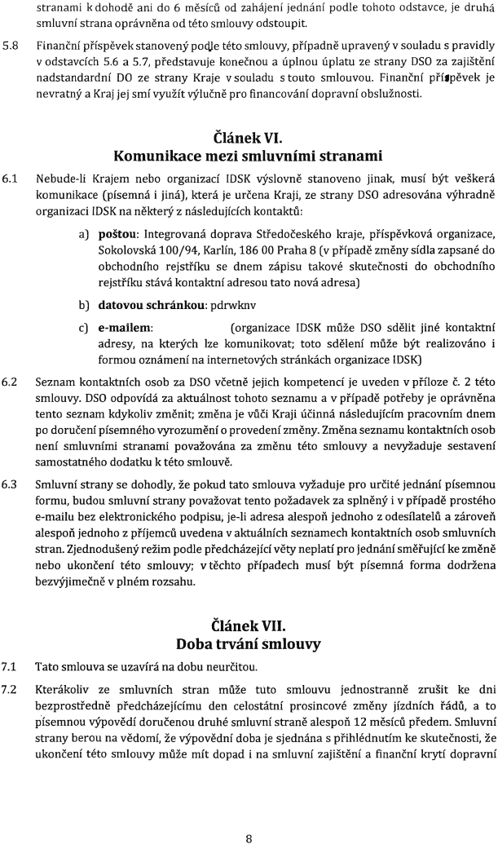

5.8

6.1

stranami k dohodě ani do 6 měsíců od zahájení jednání podle tohoto odstavce, je druhá smluvní strana oprávněna od této smlouvy odstoupit.
Finanční příspěvek stanovený podle této smlouvy, případně upravený V souladu S pravidly v odstavcích 5.6 a 5.7, představuje konečnou a úplnou úplatu ze strany DSO za zajištění nadstandardní DO ze strany Kraje v souladu stouto smlouvou. Finanční přílpěvek je nevratný a Kraj jej smí využít výlučně pro financování dopravní obslužnosti.

Článek VI.
Komunikace mezi smluvními stranami
Nebude-li Krajem nebo organizací IDSK výslovně stanoveno jinak, musí být veškerá komunikace (písemná i jiná), která je určena Kraji, ze strany DSO adresována výhradně organizaci IDSK na některý Z následujících kontaktů:
a) poštou: Integrovaná doprava Středočeského kraje, příspěvková organizace,
Sokolovská 100/94, Karlín, 186 00 Praha 8 [v případě změny sídla zapsané do
obchodního rejstříku se dnem zápisu takové skutečnosti do obchodního
rejstříku stává kontaktní adresou tato nová adresa)
b) datovou schránkou: pdrwknv

c]


rr

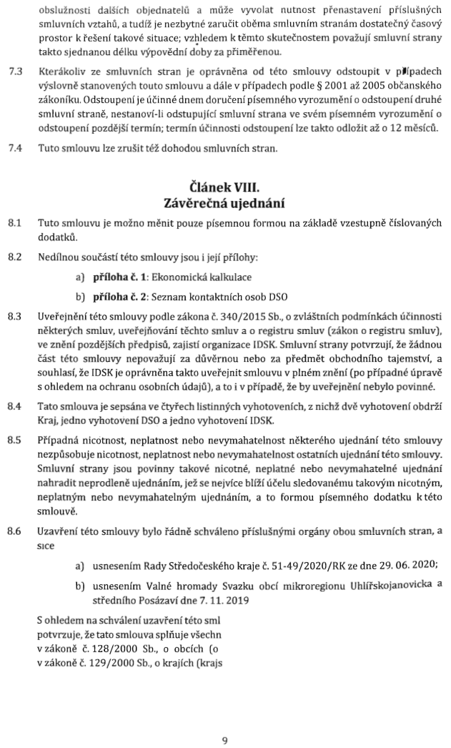
obslužnosti dalších objednatelů a může vyvolat nutnost přenastavení příslušných
smluvních vztahů, a tudíž je nezbytné zaručit oběma smluvním stranám dostatečný časový
prostor k řešení takové situace; vzhledem k těmto skutečnostem považují smluvní strany
takto sjednanou délku výpovědní doby za přiměřenou.
I
7.3 Kterákoliv ze smluvních stran je oprávněna od této smlouvy odstoupit V případech
výslovně stanovených touto smlouvu a dále v případech podle § 2001 až 2005 občanského
zákoníku. Odstoupení je účinné dnem doručení písemného vyrozumění O odstoupení druhé
smluvní straně, nestanoví-li odstupující smluvní strana ve svém písemném vyrozumění O
odstoupení pozdější termín; termín účinnosti odstoupení lze takto odložit až O 12 měsíců.
7.4 Tuto smlouvu lze zrušit též dohodou smluvních stran.

Článek VIII.
Závěrečná ujednání
8.1
Tuto smlouvu je možno měnit pouze písemnou formou na základě vzestupně číslovaných dodatků.
Nedílnou součástí této smlouvy jsou i její přílohy:
aj Ekonomická kalkulace
b) Seznam kontaktních osob DSO

8.2
přﬂohač.1:
přüohač.2:
8.3 Uveřejnění této smlouvy podle zákona č. 340/2015 Sb., O zvláštních podmínkách účinnosti
některých smluv, uveřejňování těchto smluv a o registru smluv (zákon o registru smluv),
ve znění pozdějších předpisů, zajistí organizace IDSK. Smluvní strany potvrzují, že žádnou
část této smlouvy nepovažují za důvěrnou nebo za předmět obchodního tajemství, a
souhlasí, že IDSK je oprávněna takto uveřejnit smlouvu V plném znění (po případné úpravě
S ohledem na ochranu osobních údajů), a to i V případě, že by uveřejnění nebylo povinné.
8.4 Tato smlouva je sepsána ve čtyřech listinných vyhotoveních, Z nichž dvě vyhotovení obdrží
Kraj, jedno vyhotovení DSO a jedno vyhotovení IDSK.
8.5 Případná nicotnost, neplatnost nebo nevymahatelnost některého ujednání této smlouvy
nezpůsobuje nicotnost, neplatnost nebo nevymahatelnost ostatních ujednání této smlouvy.
Smluvní strany jsou povinny takové nicotné, neplatné nebo nevymahatelné ujednání
nahradit neprodleně ujednáním, jež se nejvíce blíží účelu sledovanéınu takovým nicotnýrn,
neplatným nebo nevymahatelným ujednáním, a to formou písemného dodatku ktéto
smlouvě.
8.6 Uzavření této smlouvy bylo řádně schváleno příslušnými orgány obou smluvních stran, a
sice
a) usnesením Rady Středočeského kraje Č. 51-49/2020/RK ze dne 29. 06. 2020;
b] usnesením Valné hromady Svazku obcí mikroregionu
Uhlířskojanovicka a
středního Posázaví dne 7. 11. 2019
S ohledem na schválení uzavření této smlouvy příslušnými orgány obou
smluvních stran se
V jednání stanovene
potvrzuje, že tato smlouva splňuje všechny podmínky platnosti právního
pozdějších
předpisu, 3
v zákoně č. 129/2000 Sb., o krajích (krajské zřízení), ve znění pozdějších předpisu.
zákoně č. 128/2000 Sb., O obcích (obecní zřízení), ve znění

9

I
ì
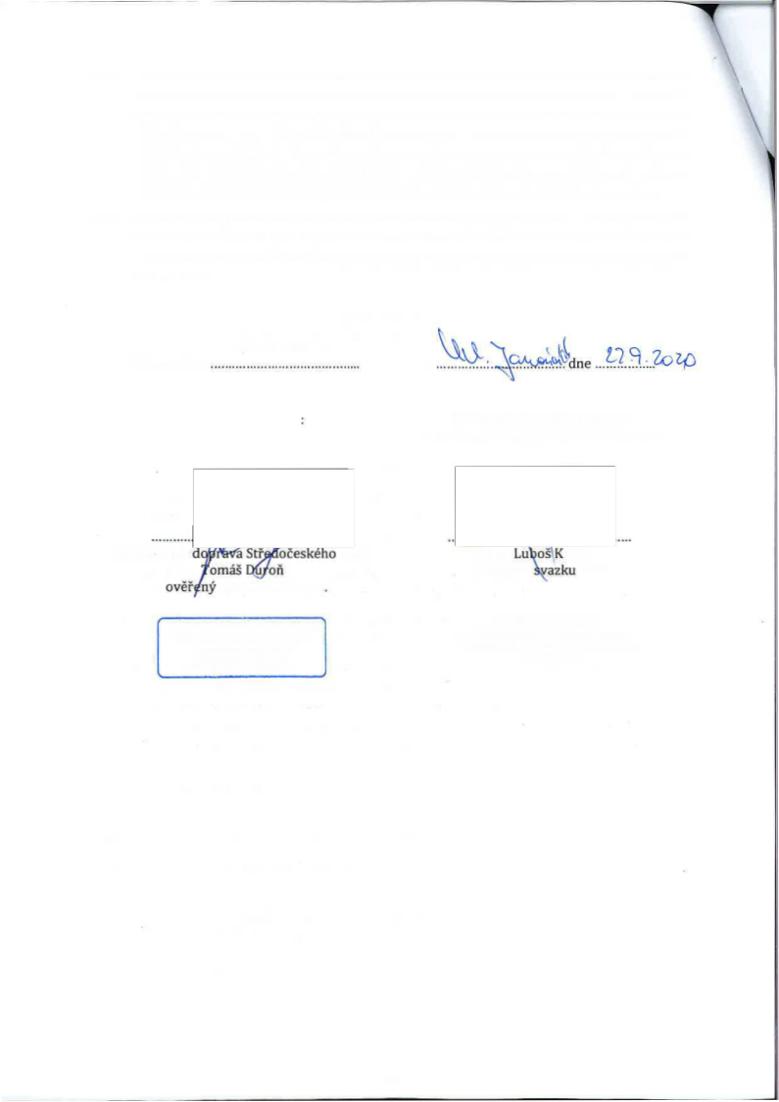
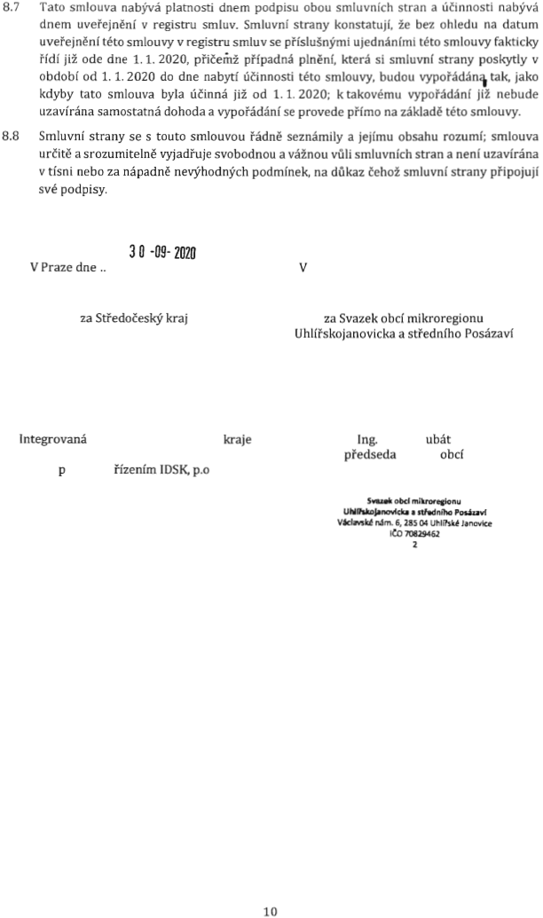
8.7 Tato smlouva nabývá platnosti dnem podpisu obou smluvních stran a účinnosti nabývá
dnem uveřejnění V registru smluv. Smluvní strany konstatují, že bez ohledu na datum
uveřejnění této smlouvy V registru smluv se příslušnými ujednáními této smlouvy fakticky
řídí již ode dne 1. 1. 2020, přičeňıž případná plnění, která si smluvní strany poskytly v
období od 1. 1. 2020 do dne nabytí účinnosti této smlouvy, budou vypořádán tak, jako
kdyby tato smlouva byla účinná již od 1. 1. 2020; k takovému vypořádání již nebude
uzavírána samostatná dohoda a vypořádání se provede přímo na základě této smlouvy.
61
8.8 Smluvní strany se S touto smlouvou řádně seznámily a jejímu obsahu rozumí; smlouva
určitě a srozumitelně vyjadřuje svobodnou a vážnou vůli smluvních stran a není uzavírána
v tísni nebo za nápadně nevýhodných podmínek, na důkaz čehož smluvní strany připojuji
své podpisy.
I

V Praze dne

30 -09-2020

V

K

...€'žÍ2.ñ.z.Zo 10
e

za Středočeský kraj: za Svazek obcí mikroregionu
Uhlířskojanovicka a středního Posázaví I

Integrovaná c 'á Stìjęđočeského kraje
omas
pověřený řízením IDSK, p.o
@ .
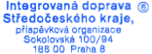
Integrovaná doprava Středočeského kraje, příspěvková organizace
Sokolovská 100/94
ì
ì
I
188 00 Praha 8

10

ICO 70829462
2
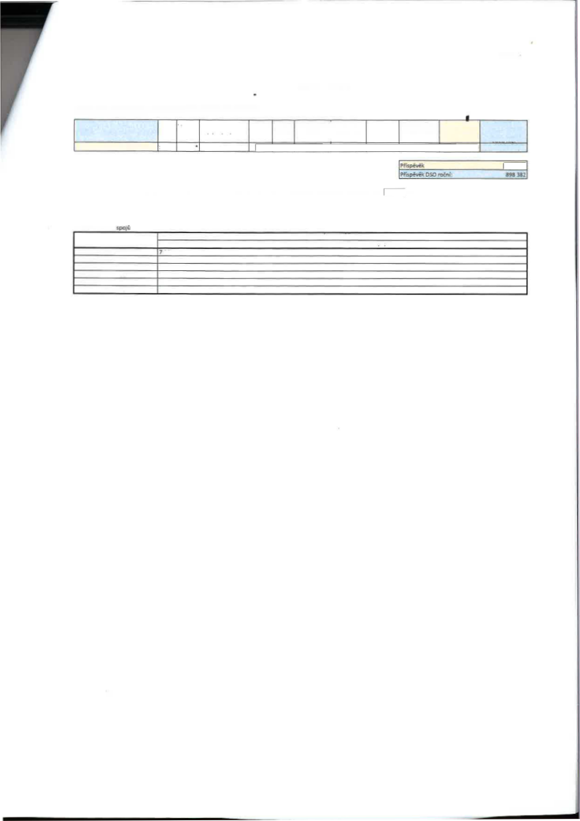
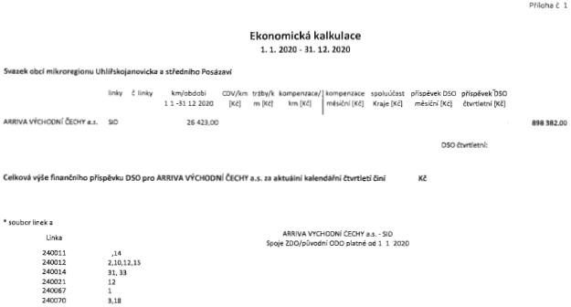

I
Svazek obcí mikroregionu Uhlířskojanovicka a středního Posázaví
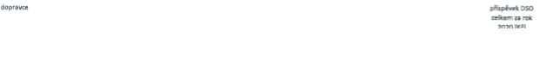
dopravce
CDv/km [Kč]
linky Č linky km/obdobi
1 1 -31 12.2020

Ekonomická kalkulace
1.1. 2020 - 31. 12.2020

příloha Č I
ARRIVA VÝCHODNÍ ČECHY a.s. SID . 26 423,00 898 382.00
tržby/k m [Kč]
kompenzace/ km [Kč]
kompenzace měsíční [Kč]
spoluúčast Kraje [Kč]
příspěvek DSO měsíční [Kč]
příspêvekT3SO čtvrtletní [Kč]
příspěvek DSO celkem za rok
ÍKČI
?0?Q
Příspěvek DSO čtvrtletní:
Iì
Příspěvek DSO roční' 898382
Celková výše ﬁnančního příspěvku DSO pro ARRIVA VÝCHODNÍ ČECHY a.s. za aktuální kalendářní čtvrtletí činí Kč

=ıı soubor linek a spojů
Linka ARRIVA VYCHODNÍ ČECHY a.s. - SID
I
I
Spoje ZDO/původní ODO platné od 1. 1. 2020
240011 7,14
240012 2,10,12,15
240014 31, 33
240021 12
240067 1
240070 3,18

K
^{l}I
I .

ı

I

ıI
Ď
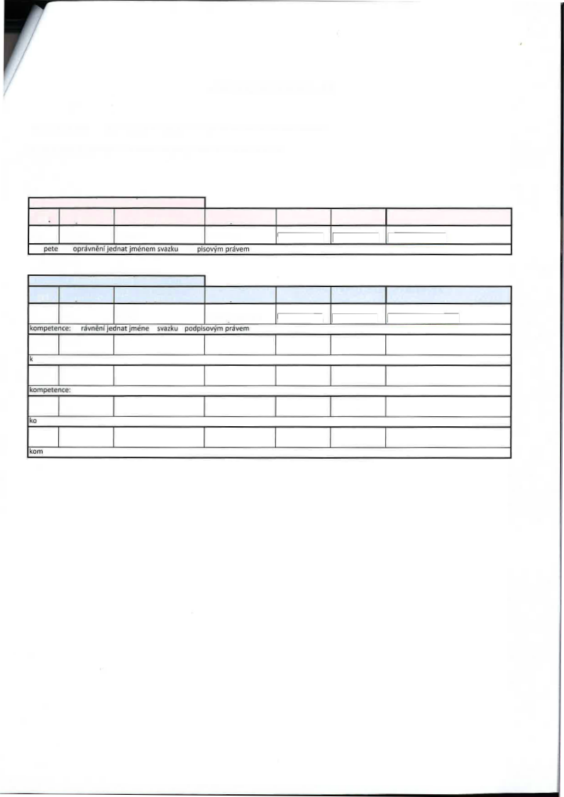
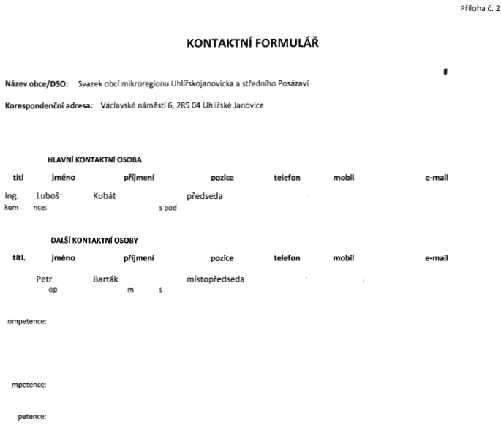

Název obce/DSO:

KONTAKTNÍ FORMULÁŘ

Svazek obcí mikroregionu Uhlířskojanovicka a středního Posázaví

I

Příloha Č. 2
Korespondenční adresa:

Václavské náměstí 6, 285 04 Uhlířské Janovice

HLAVNÍ KONTAKTNÍ OSOBA V
'I In 'I q
títi. jméno příjmení pozice telefon mobil e-mail Ing. Luboš Kubát předseda
kompetence: oprávnění jednat jménem svazku S podpisovým právem

DALŠÍ KONTAKTNÍ OSOBY
titl. jméno příjmení pozice telefon mobil e-mail
'I 'I q
Petr Barták místopředseda
kompetence: oprávnění jednat jménem svazku S podpisovým právem
In ı
kompetence:
ı ! In I

kompetence:

I

kompetence:

kompetence:

I I I ı 'I
I . I In

'ı

I

Ä
I
I

_ı
i

